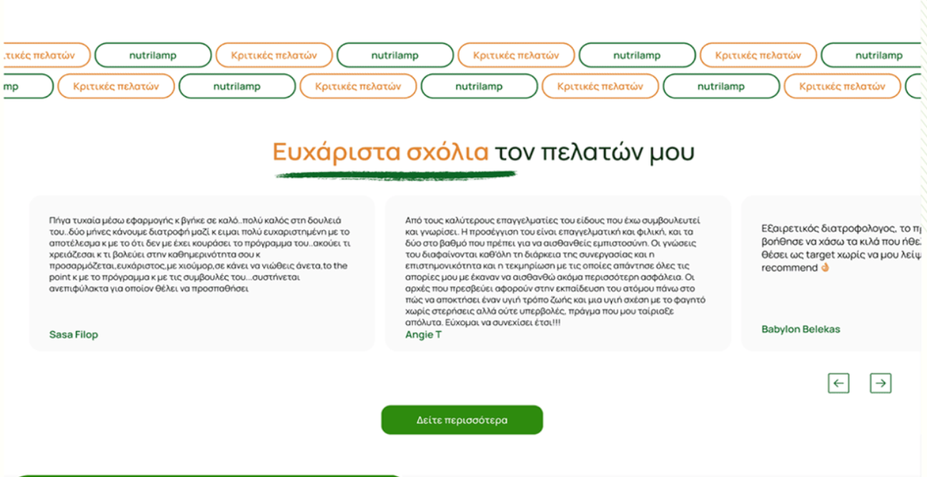

τικές πελατών

mp

nutrilamp

**Κριτικές πελατών**

**Κριτικές πελατών**

nutrilamp

nutrilamp

**Κριτικές πελατών**

nutrilamp

**Κριτικές πελατών**

nutrilamp

**Κριτικές πελατών**

Ευχάριστα σχόλια τον πελατών μου

**Κριτικές πελατών**

nutrilamp

nutrilamp

**Κριτικές πελατών**

C

Πήγα τυχαία μέσω εφαρμογής και βγήκε σε καλό πολύ καλός στη δουλειά του δύο μήνες κάνουμε διατροφή μαζί κ ειμαι πολύ ευχαριστημένη με το αποτέλεσμα κ με το ότι δεν με έχει κουράσει το πρόγραμμα του.. ακούει τι χρειάζεσαι κ τι βολεύει στην καθημερινότητα σου κ

προσαρμόζεται, ευχάριστος, με χιούμορ, σε κάνει να νιώθεις άνετα, to the point κ με το πρόγραμμα κ με τις συμβουλές του...συστήνεται ανεπιφύλακτα για οποίον θέλει να προσπαθήσει

**Sasa Filop**

Από τους καλύτερους επαγγελματίες του είδους που έχω συμβουλευτεί και γνωρίσει. Η προσέγγιση του είναι επαγγελματική και φιλική, και τα δύο στο βαθμό που πρέπει για να αισθανθείς εμπιστοσύνη. Οι γνώσεις του διαφαίνονται καθ' όλη τη διάρκεια της συνεργασίας και η επιστημονικότητα και η τεκμηρίωση με τις οποίες απάντησε όλες τις απορίες μου με έκαναν να αισθανθώ ακόμα περισσότερη ασφάλεια. Οι αρχές που πρεσβεύει αφορούν στην εκπαίδευση του ατόμου πάνω στο πώς να αποκτήσει έναν υγιή τρόπο ζωής και μια υγιή σχέση με το φαγητό χωρίς στερήσεις αλλά ούτε υπερβολές, πράγμα που μου ταίριαξε απόλυτα. Εύχομαι να συνεχίσει έτσι!!!

Angie T

Εξαιρετικός διατροφολόγος, το πι βοήθησε να χάσω τα κιλά που ήθε θέσει ως target χωρίς να μου λείψ recommend

Babylon Belekas

Δείτε περισσότερα  
  
müşteriye özel

mp

nutrilamp

Müşteri yorumları

Müşteri Yorumları

nutrilamp

nutrilamp

Müşteri Yorumları

nutrilamp

Müşteri Yorumları

nutrilamp

Müşteri Yorumları

Müşterilerimden gelen hoş yorumlar

Müşteri Yorumları

nutrilamp

nutrilamp

Müşteri Yorumları

C

Bir uygulama aracılığıyla rastgele gittim ve işte çok iyi oldu iki ay birlikte beslenme yapıyoruz ve sonuçtan çok memnunum ve onun programından bıkmadım... neye ihtiyacınız olduğunu ve günlük yaşamınızda neyin uygun olduğunu dinliyor ve

Uyarlanabilir, hoş, mizah anlayışı olan, sizi rahat hissettiren, programı ve tavsiyeleriyle... denemek isteyen herkese şiddetle tavsiye edilir

Sasa Filop

Danıştığım ve tanıştığım alanındaki en iyi profesyonellerden biri. Yaklaşımı profesyonel ve dostça, her ikisi de güvende hissetmek için gereken ölçüde. Bilgisi tüm işbirliği boyunca parlıyor ve tüm sorularımı bilimsel ve belgelenmiş bir şekilde yanıtlaması kendimi daha da güvende hissetmemi sağladı. Benimsediği ilkeler, bireyi sağlıklı bir yaşam tarzına ve yoksunluk veya aşırılık olmadan gıda ile sağlıklı bir ilişkiye nasıl sahip olacağı konusunda eğitmekle ilgilidir, bu da bana mükemmel bir şekilde uyuyordu. Umarım böyle devam eder!!!!

Angie T

Mükemmel beslenme uzmanı, pi tavsiyemi kaçırmadan hedef olarak belirlemek istediğim kiloları vermeme yardımcı oldu

Babylon Belekas

Daha fazlasını görün